Application Of Blowfish Algorithm And Least Significant Bit (Lsb) Method For Securing Student Transcript of academic record Document Files
Wahyudi¹⁾; Wawan Laksito Yuly Saptomo²⁾;
Iwan Ady Prabowo³⁾
^{1,2,3)} Program Studi Teknik Informatika, STMIK Sinar Nusantara
¹⁾wahyudi@gmail.com, ²⁾wlaksito@sinus.ac.id, ³⁾iwanadyp@ sinus.ac.id

ABSTRACT
Transcript of academic record is a recap of student achievement scores. Transcript of academic record is high-value document and must be guaranteed the authenticity of their contents, as well as the source that issued them. It is very important to keep the transcript from being modified or faked. However, in an era of increasingly advanced technological developments, Transcript of academic record can be modified or even faked with technology. An example of a case that has occurred is in one of university in the Special Region of Yogyakarta which falsified the contents of the transcript of academic record to enroll in the tertiary institution. Therefore, the problem of the lack of security for grade transcripts should start to be considered, so a system capable of encrypting the transcript data is proposed as a form of prevention. The system is made capable of securing data and inserting data into student photos. Data encryption using the Blowfish method and data insertion using the Least Significant Bit method. The test results of 60 test data show that the system is able to encrypt the data and return it to the original data by 100%.
Keywords : Blowfish, Least Significant Bit, Transcript of Academic Record

I. PENDAHULUAN
Transkrip nilai merupakan riwayat kuliah mahasiswa sehingga menjadi salah satu hal yang penting dalam dunia kerja. Oleh sebab itu, transkrip nilai merupakan dokumen yang bernilai tinggi dan harus dijamin keaslian isinya, maupun sumber yang mengeluarkannya. Seiring perkembangan teknologi, transkrip dapat dimodifikasi dengan mudah karena tidak adanya pengamanan terhadap data transkrip nilai mahasiswa. Transkrip nilai telah dipalsukan untuk mendaftarkan diri pada Perguruan Tinggi Swasta[1].
STIKes Kusuma Husada Surakarta sebagai lembaga penerbit transkrip nilai secara legal memerlukan tindakan pencegahan terhadap pemalsuan data transkrip nilai mahasiswa. Tindakan pencegahan ini dilakukan dengan dibuatnya sebuah sistem yang mampu mengamankan transkrip nilai. Salah satu yang telah menerapkan pengamanan transkri nilai dilakukan di Politeknik Negeri Lhokseumawe. Mereka mengamankan data transkrip nilai menggunakan algoritma RSA dan QR Code[2]. Oleh karena itu, tujuan penelitian ini merancang dan membangun sebuah sistem yang mampu mengamankan transkrip nilai menggunakan algoritma Blowfish dan metode Least Significant Bit (LSB).
Algoritma Blowfish dipilih pada penelitian sebagai algoritma pengamanan data karena mempunyai kriteria cepat, ringan (compact), sederhana, dan memiliki tingkat keamanan yang bervariasi[3]. Algoritma ini mampu mengamankan sistem informasi koperasi rias[4].
Data yang telah dienkripsikan akan disembunyikan dengan metode LSB pada foto mahasiswa bertujuan untuk menambah kemanan sehingga tidak mudah diambil datanya. Metode LSB ini telah diterapkan dalam pengamanan pesan teks ke dalam sebuah gambar Bitmap[5].
Sistem yang akan dibangun ini dapat membantu dalam pengaman transkrip nilai mahasiswa di STIKes Kusuma Husada
Surakarta.

II. TINJAUAN PUSTAKA

2.1. Transkrip Nilai
Transkrip nilai ialah merupakan kumpulan nilai semua mata pelajaran dari semester 1 hingga semester terakhir. Transkrip nilai juga bisa disebut dengan daftar nilai semester, hal ini dikarenakan Transkrip nilai memang memuat nilai-nilai raport dari setiap semester. Berbeda dengan raport sendiri yang hanya terdiri dari beberapa lembar kertas yang tergabung dalam sebuah buku, sedangkan transkrip nilai hanya berwujud 1-2 lembar kertas saja. Transkrip nilai biasanya dapat dibuat apabila kita telah menyelesaikan pendidikan disebuah sekolah. Setelah dinyatakan lulus, transkrip nilai dapat dicetak oleh sekolah dan akan diberikan bersamaan dengan buku raport, ijasah, SKHUN, sertifikat, dan lain-lain.

2.2. Algoritma Blowfish
Blowfish diciptakan oleh seorang Cryptanalyst bernama Bruce Schneier, Presiden perusahaan Counterpane Internet Security, Inc (Perusahaan konsultan tentang kriptografi dan keamanan komputer) dan dipublikasikan tahun 1994. Dibuat untuk digunakan pada komputer yang mempunyai microposesor besar (32-bit keatas dengan cache data yang besar). Blowfish merupakan algoritma yang tidak dipatenkan dan license free, dan tersedia secara gratis untuk berbagai macam kegunaan. Algoritma Blowfish terdiri atas dua bagian, yaitu ekspansi kunci dan enkripsi-dekripsi data[6].
Algoritma Blowfish dengan mengunakan pemrograman PHP sebagai berikut:
- Menginisiasi variabel X, dimana input X
64 bit.
- Membagi X menjadi dua 32 bit, dibagi menjadi XR (32 bit) dan XL (32 bit).
- kemudian, untuk i = 1 sampai16:xL = xL XOR Pi dan xR = F(XL) XOR xR serta Tukar xL dan XR.
- Menukar XL dan XR, untuk membatalkan penukaran terakhir.
- XR = XR XOR P17 dan XL = XL XOR
P18.
- Mengkombinasikan XL dan XR.
- Hasil chipterTeks = X;

2.3. Metode Least Significant Bit (LSB)
Metode ini bekerja dengan cara mengganti bit terakhir dari masing-masing piksel dengan pesan yang akan disisipkan. LSB mempunyai kelebihan yakni ukuran gambar tidak akan berubah. Sedangkan kekurangannya adalah pesan/data yang akan disisipkan terbatas, sesuai dengan ukuran citra[7].
Least Significant Bit merupakan algoritma terapan dari metode substitusi. Substitusi merupakan sebuah metode dimana data normal digantikan dengan data rahasia. Teknik ini tidak terlalu mengubah ukuran data asli, tetapi tergantung pada file media dan data yang akan disembunyikan. Setiap bit pesan menggantikan bit yang paling akhir dari data asli. Ukuran bayaknya pesan yang disembunyikan bergantung pada ukuran citra penampung. Misalkan citra 8-bit yang berukuran 256 x 256 pixel terdapat 65536 pixel, setiap pixel berukuran 1 byte. Setiap byte hanya bisa menyembunyikan satu bit di LSB-nya, maka ukuran data yang akan disembunyikan di dalam citra maksimum 65536/8 = 8192 byte, apabila pesan yang akan disisipkan melebihi ukuran citra penampung maka proses embeding pesan tidak akan dapat dilakukan[8].
Algoritma yang telah dibuat peneliti pada proses LSB adalah sebagai berikut:
- Inisiasi variabel gambar dan pesan.
- Menghitung jumlah atau panjang karkater pesan.
- Mengkonversi pesan (berupa String) ke Biner dalam bentuk array.
- Menyisipkan biner pesan ke dalamgambar.
- Mengambil warna dari gambar yang diupload.
- Mengganti nilai biner terakhir untuk warna blue saja.
- Membuat gambar baru dari susunan warna baru.
- Menyimpan gambar yang telah disisipkan pesan enkripsi.

III. METODE PENELITIAN

3.1. Teknik Pengumpulan Data
Pada penelitian ini peneliti menggunakan studi pustaka, wawancara, dan observasi. Studi pustaka yaitu pengumpulan data yang dilakukan dengan membaca dan mempelajari informasi terkait penelitian. Data yang digunakan pada penelitian ini menggunakan data transkrip nilai dan foto mahasiswa di
STIKes Kusuma Husada
Surakarta.Wawancara dilakukan terhadap Bagian Akademik Administrasi dan Kemahasiswaan STIKes Kusuma Husada Surakarta. Observasi dilakukan terhadap sistem yang selama ini berjalan.
3.2. Metode Pengembangan Perangkat Lunak

A. Analisis Sistem
Tahap analisa pada penelitian ini adalah menentukan aturan – aturan sistem agar tidak keluar dari tujuan penelitian. Tahapan ini juga mendefinisikan fungsi – fungsi yang akan dimodelkan ke dalam sistem.

B. Desain Sistem
Desain sistem dibuat menggunakan perancangan berorientasi objek yaitu dengan Unified Modeling Language (UML). Desain dibuat dengan pembuatan use case diagram.

C. Kontruksi Sistem
Pada tahap kontruksi sistem ini, sistem pengamanan dibuat menggunakan bahasa pemrograman dan memanfaatkan fungsi dari PHP (Hypertext Prepocessor), serta bantuan CSS dan Javascript untuk menangani desain serta komunikasi dengan user.

D. Pengujian Sistem
Pengujian pada sisitem pengamanan transkrip nilai ini dilakukan pengujian berdasarkan fungsionalitas sistem dan berdasarkan tingkat akurasi data. Pengujian fungsionalitas sistem dilakukan dengan metode Black Box dan tingkat akurasi data menggunakan rumus secara umum.

E. Implementasi Sistem
Tahap ini merupakan penerjemahan desain sistem yang telah dibuat dan dijabarkan sebelumnya ke dalam bahasa program. Sistem pengamanan transkrip ini dikembangkan dengan menggunakan PHP, HTML, dan CSSserta editor program menggunakan aplikasi Sublime Text.

IV. HASIL DAN PEMBAHASAN

4.1. Enkripsi Blowfish dan LSB
Proses penelitian dari tahapan pengamanan data transkrip nilai dan data mahasiswa ini digambarkan pada Gambar 1. Pada tahap pelatihan dilakukan beberapa proses yaitu:
1. Pengambilan data latih sebanyak 30 data transkrip dan data mahasiswa yang diambil secara acak dari masing – masing prodi yang ada. Data yang diambil berupa Nomor Induk Mahasiswa (NIM), nilai IPK dan foto mahasiswa.
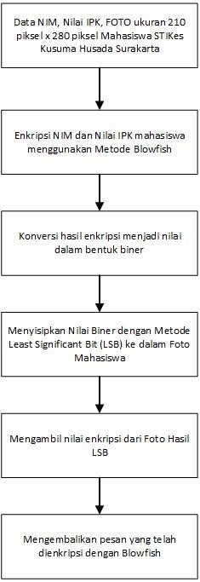
Gambar 1. Tahapan Pengamanan Transkrip

Nilai

No | Hasil Enkripsi Blowfish | Jumlah Karakter | Hasil Konversi ASCII
105 203 226
114 42 65 51
180
6 |  | 16 | 186 163 37  248 135 232  104 255 0 114  19 69 192 21  32 200
7 |  | 16 | 129 117 191  80 227 128 42  31 219 213  241 28 41 66  17 162
8 |  | 16 | 217 223 31 58  100 130 22  226 69 11 83  172 66 105  248 46
9 |  | 16 | 56 162 249 39  8 9 229 191 47  10 235 187  228 206 251  165
10 | 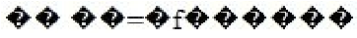 | 16 | 195 199 13  206 196 61  195 102 16  169 177 135  157 141 240 58
No | Nim | IPK | Hasil Enkripsi Blowfish
1 | B18001 | 3.53
2 | B18002 | 3.08
3 | B18003 | 3.03
4 | B18004 | 2.99
5 | B18005 | 2.93
6 | B18006 | 2.89
7 | B18008 | 2.95
8 | B18009 | 3.29
9 | B18011 | 2.93
10 | B18012 | 2.89
- Data NIM dan IPK dienkripsikan menggunakan algoritma blowfish. Hasil dari enkripsi ditunjukkan pada Tabel 1. Tabel 1 ini ditunjukkan 10 data hasil enkripsi blowfish dari 30 datra latih.
- Konversi hasil data yang telah dienkripsi pada Tabel 1 ke dalam bentuk biner sebelum disisipkan ke dalam foto mahasiswa. Hasil konversi dapat dilihat pada Tabel 2.

Tabel 1. Hasil Enkripsi Blowfish
No | Hasil Enkripsi Blowfish | Jumlah Karakter | Hasil Konversi ASCII
1 |  | 16 | 106 193 122  170 55 205  151 227 21  114 145 93  234 84 162  252
2 |  | 16 | 85 215 215  219 197 218  207 128 224  45 37 186 55  67 117 196
3 |  | 16 | 79 100 43 237  193 83 155 79  244 26 95 22  21 69 12 20
4 |  | 16 | 77 191 249 36  186 48 107 37 226 58 6 155  65 60 147 247
5 |  | 16 | 158 6 57 14  100 12 81 33
No | Foto Hasil  LSB | Ukuran  Sebelum  Enkripsi (Kb) | Ukuran  Sesudah  Enkripsi (Kb)
1 |  | 17625 | 70419
2 |  | 16788 | 66105
Tabel 2. Hasil Konversi Biner 4. Penyisipan kode biner hasil konversi pada Tabel 2 disisipkan ke dalam foto mahasiswa menggunakan metode LSB.
Hasil penyisipan ditunjukkan pada Tabel 3. Sebagai bentuk keamanan identitas hasil gambar yang ditunjukkan pada Tabel 3 diblur.

Tabel 3. Hasil Penyisipan LSB

No | Foto Hasil  LSB | Ukuran  Sebelum  Enkripsi (Kb) | Ukuran  Sesudah  Enkripsi (Kb)
3 |  | 16219 | 63715
4 |  | 16478 | 66301
5 |  | 16581 | 65824
6 |  | 16761 | 66506
7 |  | 16857 | 65123
8 |  | 17122 | 66921
9 |  | 15455 | 63028
10 |  | 16738 | 64517
5. Proses pengamanan transkrip nilai telah selesai.
Proses – proses yang ada pada tahap pelatihan ini, diterapkan juga pada proses pengujian dengan jumlah 60 data mahasiswa

4.2. Dekripsi Blowfish dan LSB
Pada tahapan dekripsi atau mengembalikan pesan ke bentuk asli ada beberapa tahapan yang diperlukan sebagaimana ditunjukkan pada Gambar 2. Proses – proses yang dilalui untuk mengembalikkan pesan asli:
- Foto mahasiswa yang telah terenkripsi dan berekstensi JPG atau JPEG diupload.
- Foto mahasiswa akan dibaca sistem untuk mengambil pesan yang telah disisipkan. Pesan yang diambil berupa digit biner pada warna gambar.
- Pesan biner yang didapatkan dikonversi menjadi String.
- String yang didapatkan denkripsi menggunakan algoritma Blowfish, sehingga didapatkan pesan asli yaitu data mahasiswa.
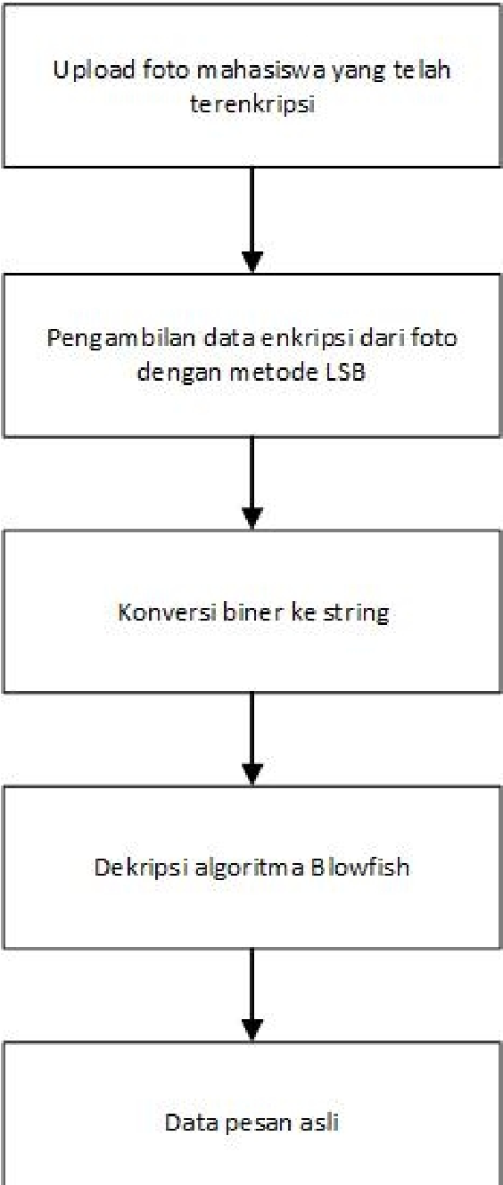

Gambar 2. Alur Dekripsi Blowfish
Hasil dari dekripsi data latih ditunjukkan pada Tabel 4. Pada hasil dekripsi ini juga gambar yang digunakan diblur sebagai bentuk keamanan.

Tabel 4. Hasil Dekripsi (Pengembalian Pesan)
No | Foto Hasil  LSB | Pesan Hasil Dekripsi | Status Pesan  Hasil  Dekripsi
1 |  | B18001;3.53 | Terbaca
No | Foto Hasil  LSB | Pesan Hasil Dekripsi | Status Pesan  Hasil  Dekripsi
2 |  | B18002;3.08 | Terbaca
3 |  | B18003;3.03 | Terbaca
4 |  | B18004;2.99 | Terbaca
5 |  | B18005;2.93 | Terbaca
6 |  | B18006;2.89 | Terbaca
7 |  | B18008;2.95 | Terbaca
8 |  | B18009;3.29 | Terbaca
9 |  | B18011;2.93 | Terbaca
10 |  | B18012;2.89 | Terbaca

4.3. Perancangan Sistem
Pada tahap perancangan sistem, dibuat aturan dan fungsi yang akan diimplementasikan pada sistem sehingga dijabarkan dalam usecase yang ditunjukan pada Gambar
3.
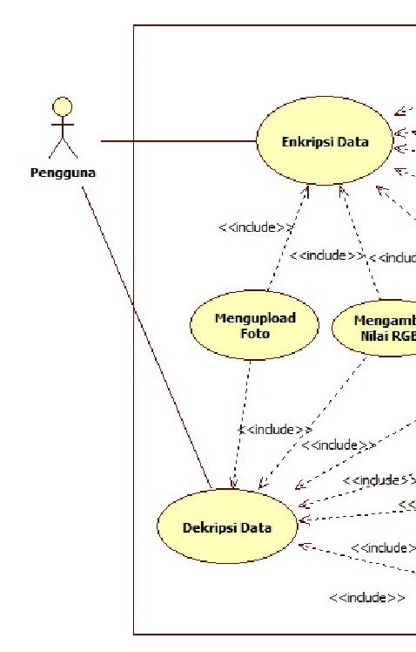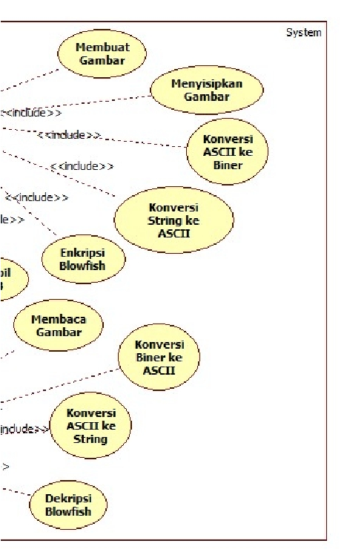
Gambar 3. Usecase Sistem

4.4. Implementasi Sistem
Sistem yang dibuat memiliki 3 tampilan, yaitu tampilan beranda, tampilan enkripsi, dan tampilan dekripsi. Pada tampilan beranda yang ditunjukkan pada Gambar 4 merupakan halaman selamat datang. Pada tampilan enkripsi berisi form enkripsi dan tampilan proses enkripsi algoritma Blowfish dan penyisipan LSB. Tampilan enkripsi ditunjukkan pada Gambar 5.
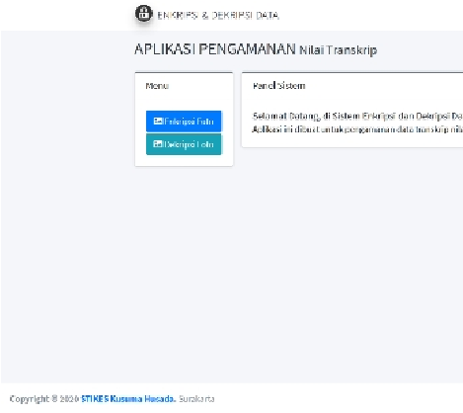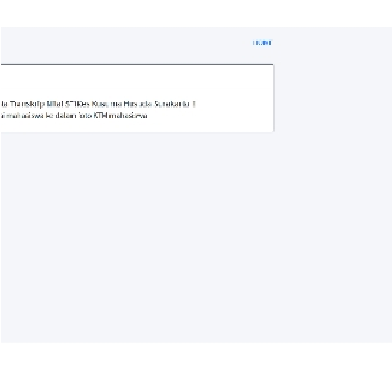

Gambar 4. Halaman Beranda Aplikasi
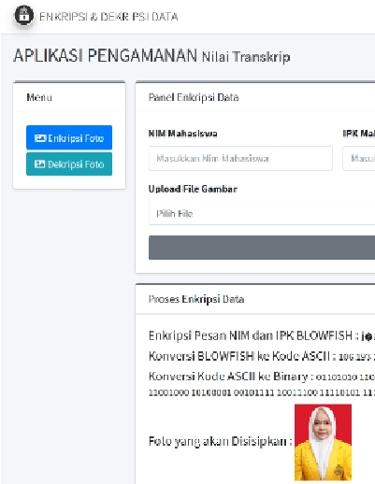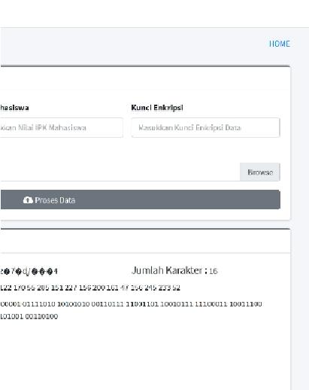

Gambar 5. Halaman enkripsi Aplikasi
Tampilan terakhir adalah tampilan dekripsi atau halaman pengembalian pesan. Halaman ini berisi form upload foto mahasiswa yang telah dienkripsi dan proses pengembalian pesan yang ditunjukkan oleh Gambar 6.
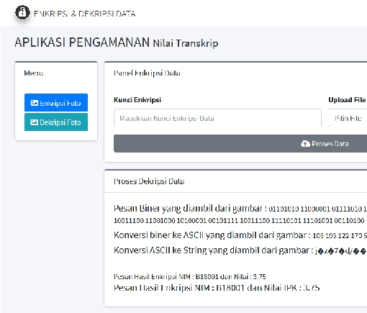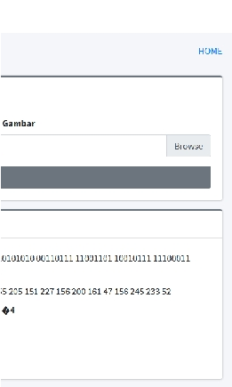
Gambar 6. Halaman Dekripsi Aplikasi
4.5. Pengujian Sistem

A. Pengujian Fungsionalitas Sistem
Pengujian fungsional sistem dilakukan dengan metodeBlackbox Testing untuk mengetahui bila terjadi eror sehingga sistem dapat diperbaiki agar berjalan sesuai yang diharapkan. Hasil pengujian Blackbox ditunjukan pada Tabel 5.

Tabel 5. Rekapitulasi Uji Fungsionalitas
Nama Fungsi | Hasil Uji
Menu Beranda | Sesuai
Menu Enkripsi Data | Sesuai
Menu Dekripsi Data | Sesuai
Dari Tabel 5untuk rekapitulasi hasil uji untuk masing – masing menu didapatkan hasil sesuai atau berjalan sesuai fungsinya. Jadi, sistem untuk pengamanan trnaskrip nilai menggunakan metode Blowfish dan algoritma LSB ini sudah berjalan sesuai dengan yang diharapkan.

B. Pengujian Tingkat Akurasi Data
Pada penelitian ini dilakukan pengujian tigkat akurasi data dengan menggunakan metode umum untuk mengetahui prosentase keberhasilan sistem dalam mengidentifikasi.Pengujian pada 60 data mahasiswa yang telah dienkripsi dan didekripsikan kembali untuk mengambil pesan Dari pengujian tersebut didapatkan hasil 100% dari 60 data yang diuji sehingga sistem yang didapatkan mampu mengenkripsi pesan dan mengembalikan pesan enkripsi ke pesan asli yang disisipkan ke gambar.

V. PENUTUP

5.1. Kesimpulan
Berdasarkan penjelasan mengenai hasil dan pembahasan pada sub sebelumnya dan dari hasil penelitian yang telah dilakukan dihasilkan kesimpulan. Adapun beberapa kesimpulan yang didapatkan yaitu:
- Proses pengamanan pesan dapat dilakukan dengan algoritma enkripsi Blowfish dan pesan dapat dikembalikan lagi dengan algoritma dekripsi Blowfish.
- Hasil enkripsi dapat disisipkan ke dalam foto mahasiswa dengan metode Least Significant Bit (LSB) dan pesan dapat diambil kembali dari file foto dengan lengkap.
- Telah dibuat sistem yang mampu melakukan enkripsi keamanan menggunakan algoritma Blowfish dan di sisipkan menggunakan metode LSB.
- Dari 60 data uji yang digunakan sistem mampu dengan prosentase 100% mengenkripsi pesan dan mendekripsikan pesan yang diambil dari foto hasil LSB.

5.2. Saran
Berdasarkan penelitian yang telah dilakukan, maka peneliti memberikan saran dengan maksud untuk meningkatkan proses pengamanan transkrip nilai yang ada :
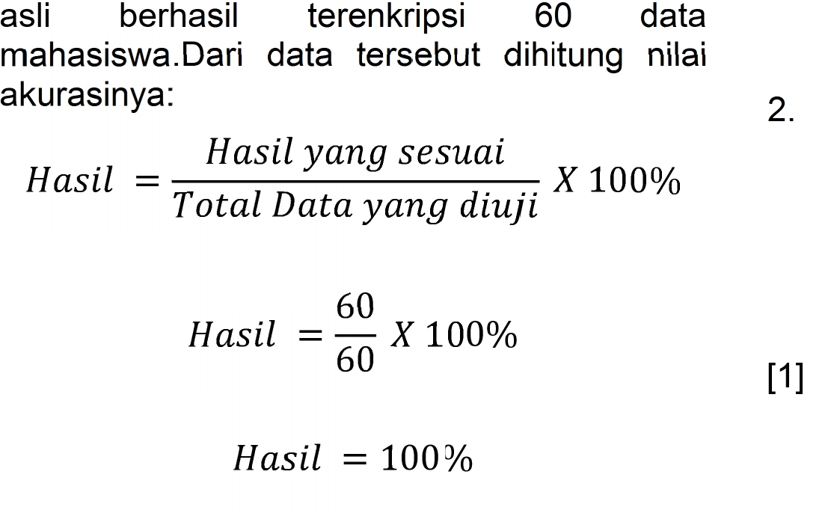
1. Metode enkripsi atau pengamanan bisa ditambahkan agar keamanan dari transkrip nilai lebih rahasia. Proses penyisipan pesan bisa dilakukan dengan metode berbeda agar ukuran file hasil enkripsi tidak berubah terlalu banyak.

DAFTAR PUSTAKA
- R. Keswara, “Kasus Pemalsuan Transkrip Nilai Butuh Kajian Hukum,” SINDONEWS.COM, 2014. [Online]. Available:https://nasional.sindonews.com/berita/8 25285/15/kasus-pemalsuan-transkripnilai-butuh-kajian-hukum.
- H. Hendrawaty, A. Azhar, and A. Atthariq, “Implementasi Algoritma RSA dan Qr Code Untuk Keamanan Transkrip Nilai di Politeknik Negeri Lhokseumawe,” J. Infomedia, vol. 1, no. 2, 2016.
- S. Sitinjak and Y. Fauziah, “Aplikasi Kriptografi File Menggunakan Algoritma Blowfish,” semnasIF, vol. 2010, no. 1979–2328, pp. 78–86, 2010.
- S. Althaf, “Implementasi Keamanan Data Menggunakan Algoritma Blowfish Pada Sistem Informasi Koperasi Rias,” Simetris J. Tek. Mesin, Elektro dan Ilmu Komput., vol. 8, no. 1, pp. 251–264, 2017.
- E. Siregar, Khairul Putra; Aribowo, “Implementasi Keamanan Data Menggunakan Algoritma Blowfish dan Lsb Pada Citra,” JSTIE (Jurnal Sarj. Tek. Inform., vol. 2, no. 3, pp. 140–150, 2014.
- D. Ariyus, Pengantar Ilmu Kriptografi Teori, Analisis, dan Implementasi. Yogyakarta: ANDI, 2008.
- Krisnawati, “Metode Least Significant Bit ( LsB ) Dan End of File ( EoF ) Untuk Menyisipkan Teks Ke Dalam Citra Grayscale,” Semin. Nas. Inform., pp. 39–44, 2008.
- T. Sahata P, “Analisa Perbandingan Least Significant Bit ( LSB ) dan End of File ( EoF ) Untuk Steganografi Citra Digital Menggunakan Matlab,” J. INFOTEK, vol. 1, no. 3, pp. 187–194, 2016.

